DAG：分布式图上的深度自适应且无需生成的社区检测方法

摘要
具有丰富语义与拓扑信息的属性图社区发现为现实网络分析（尤其在线游戏中的用户匹配）提供了巨大潜力。近年来，图神经网络（GNNs）使得深度图聚类（DGC）方法能够从语义和拓扑信息中学习聚类分配。然而，这些方法的成功依赖于与社区数量相关的先验知识，由于获取成本高昂且涉及隐私问题，这一前提并不现实。本文研究无先验知识的社区检测问题，称为"免先验社区检测"。为解决这一问题，我们提出了一种无需预设先验的新型深度自适应生成模型（DAG）用于社区发现。该模型包含三个核心组件：1.基于掩码属性重建的节点表征学习模块2.社区隶属关系读出模块3.采用群稀疏性的社区数量搜索模块。这些组件使DAG能够将社区数量这一现有DGC方法中离散超参数的非可微网格搜索过程，转化为可微的学习过程。通过这种方式，DAG能够端到端地同时执行社区检测和社区数量搜索。为了降低实际应用中获取社区标签的成本，我们设计了一种新度量指标 EDGE，即使在没有可行标签的情况下，也能评估社区检测方法的性能。在五个公开数据集和一个真实世界在线手游数据集上的大量离线实验表明，我们的DAG方法优于现有最先进（SOTA）方法。在腾讯某款在线游戏中，DAG相较于最佳竞争对手的团队数量实现了7.35%的相对增长。

关键词: 社交网络；社区检测；图神经网络；无监督学习

引言
社区检测旨在将网络划分为紧密连接的子结构并揭示潜在功能，是网络分析中一项关键的无监督学习任务。该问题已在多个领域得到广泛研究，例如推荐系统、生物化学、网络安全和商业分析。在各类网络中，具有丰富节点语义信息的属性网络近年来备受关注，因为节点属性能够对网络拓扑结构起到互补作用。其有效性在现实社交网络中尤为显著——正如谚语"物以类聚"所述，具有相似属性的节点往往会形成紧密的社区结构。
现有属性网络社区发现算法在工业应用中存在两大局限：1)从学习机制来看，在同时获取网络拓扑结构与节点语义表征的同时，还需搜索最优社区数量（记为K）的方案不可行。具体而言，传统社区检测算法难以在复杂拓扑结构学习与高维语义属性处理之间取得平衡。相比之下，基于深度学习的先进方法能够实现拓扑-语义权衡，但这些方法依赖于K的先验知识，导致其实际应用面临挑战。2)从评估角度看，真实社区本质上是拓扑结构与语义特征的折衷，这使得无监督指标会偏离现实社区特性；同时，大规模社交网络因用户隐私限制无法获取标签数据，导致现有评估指标难以实际部署。
为验证我们的研究，我们在五个知名数据集上采用无监督指标（即模块度和Calinski Harabasz分数（简称"Semantic"）评估传统方法，以度量同一社区内的节点连接密度与属性相似性。如表1所示，真实社区结构是拓扑与语义的权衡结果，但现有方法过度侧重特定指标——例如Louvain仅关注网络连接，而k-means等属性聚类算法则完全聚焦于属性特征。这种失衡会导致有偏结果，并偏离现实社区结构。需注意的是，虽然Louvain能自适应搜索社区数量（k-means无法实现），但其结果在所有数据集中均远大于真实值，因此难以发现合适的k值。
深度图聚类（Deep Graph Clustering, DGC）方法利用图神经网络（Graph Neural Networks, GNNs），通过学习"聚类友好"的节点嵌入，统一了拓扑结构与节点语义属性的学习。然而，这些方法未能解决对k值的先验依赖问题，从而限制了其在现实社区检测中的适用性。一种直接解决方案是通过传统方法估计k，但该估计值通常大于真实值。因此，简单采用传统方法估计k后直接应用DGC可能导致次优结果。DGC通过假设k已知来规避此问题，但这在实际场景中并不现实。图1(a)展示了在线游戏用户社区的典型案例。
真实标注标签可能涉及用户隐私信息，如所属机构、职业、地理位置等，这些数据通常无法被平台获取。我们仅能通过频繁交互和高属性相似性来识别用户群体。这类用户很可能属于同一社区，但确定其形成的社区数量仍具挑战性。这呈现出一种"第22条军规"式的困境：现有深度学习方法需要先验知识，而实际场景中此类知识并不存在。因此，在现实世界的属性图中检测具有未知社区数量问题的社区成为亟待解决的难题。
本文旨在为无参数社区检测问题提供系统性解决方案，如图1（b）所示。我们设计了一种名为深度自适应生成网络（Deep Adaptive and Generative, DAG）的新型学习框架，用于节点属性图的社区检测。具体而言：首先，DAG通过掩码属性重构同时学习包含拓扑与语义信息的节点嵌入；其次，基于社区隶属网络而非聚类设计了社区读出模块，这是DAG与DGC方法的核心差异；该模块支持第三步可微分社区选择，将传统聚类方法中具有挑战性的网格搜索参数问题转化为基于群稀疏正则化的可微分选择过程。综上，DAG无需预设先验参数，可端到端同步实现社区检测与社区数量搜索。针对评估成本高的问题，我们提出新型指标EDGE：通过将分类问题转化为二值问题，在部署阶段用高置信度用户交互替代不可获取的私有画像。实证研究表明（见第4.2.1节），当检测结果与真实社区数不一致时，EDGE比现有指标更具鲁棒性；且能指示用户交互概率更高的有意义社区（见第5节）。
本文的主要贡献包括：提出一种基于属性图的K-free深度社区检测框架DAG，该框架能够以端到端方式在训练过程中自适应搜索社区数量。DAG填补了传统社区检测方法与深度学习方法之间的空白。-设计了一种新的K-free社区检测评估指标EDGE，该指标具有两大优势：1)对于带标签数据，当检测结果与真实社区数存在偏差时，EDGE仍能保持鲁棒性和客观性；2)对于缺乏真实社区标注的现实应用，EDGE通过反映节点间的连接紧密度仍能有效评估。在第4节对五个公开基准数据集进行大量实验，结果表明DAG优于当前最先进（SOTA）方法。我们进一步在一周周期的好友推荐任务中开展在线A/B测试，相比基线方法，DAG在整体成功率、点击率和团队组建成功率上分别以7.35%、1.97%和5.24%的优势超越最佳SOTA方法。优异的在线表现证明DAG能检测出更具意义的用户社区——同一社区内的用户表现出更高的交互倾向。
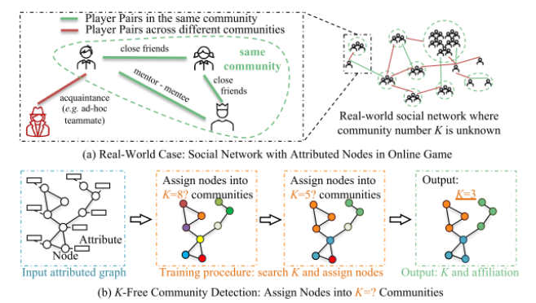
                - 研究问题：面向现实社交网络（节点属性图）的K-free社区发现
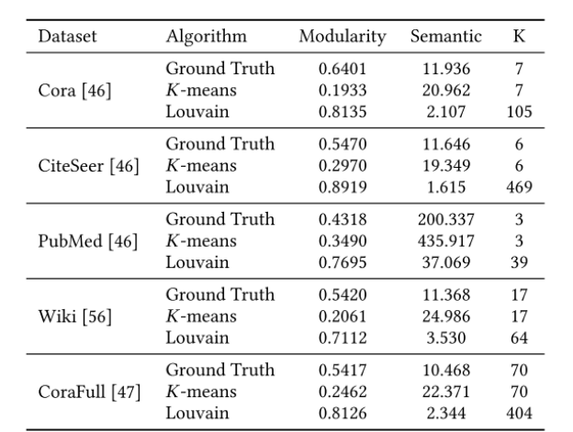
              - 传统方法导致与真实社区存在偏差的结果。模块度用于衡量社区的密度。“语义”指标为Calinski Harabasz分数。K表示社区数量。

预备知识
在本节中，我们首先将研究问题形式化，即属性图上的K-free派系社区发现。随后通过对DGC方法的实证研究表明：这些方法既无法通过简单修改处理K-free派系社区发现任务，也无法通过其现有方法确定合适的社区数量。

问题定义
在无向无权属性图 中，令节点集包含个节点，为边集。节点属性矩阵和原始邻接矩阵分别表示为和。我们通过以下定义描述节点-社区的隶属关系：
定义1（社区隶属度）。节点的社区隶属度是一个总和为1的随机向量，其第个分量表示节点属于第个社区的概率。
基于定义1，我们研究非重叠社区检测任务，即每个节点仅属于单一社区。但与现有深度图聚类（DGC）方法不同，我们假设社区总数未知。该无约束的社区检测问题表述如下：
问题1（无约束社区检测）。给定属性图，无约束社区检测的任务是确定社区数量，并为所有个节点生成社区隶属矩阵。其优化目标是：同一社区内的节点应比不同社区的节点具有更强的拓扑连接性和更显著的共性特征（如外部真实标签、连接模式及节点特征等，若可获取）。

DGC 方法的实证分析
我们通过实证研究探讨未知社区数量对DGC方法的影响。
首先选择当前最优模型CCGC作为基线，将其中的K-means聚类替换为基于密度的DBSCAN方法——该方法无需预设社区数量。图2展示了Cora数据集上的实验结果：通过T-SNE[51]将节点嵌入投影至二维空间后，可见原始CCGC（采用K-means）将嵌入明确划分为个簇；而采用DBSCAN的CCGC则将节点分布在连续流形上，缺乏清晰边界。这种变化对DGC方法构成挑战，因为其训练过程依赖聚类结果作为软/硬标签。这导致DGC的优化目标在训练周期中动态变化，可能引发模型崩溃。此外，DBSCAN的超参数调优更为困难——半径参数和最小点数设置已被公认具有挑战性。由于节点嵌入会随训练过程更新，每个周期还需重新调整DBSCAN参数。我们得出结论：在真实场景中当K未知时，基于聚类的自监督学习方法可能因训练目标不确定而失效。现有DGC方法无法通过简单修改来处理无K约束的社区发现任务。
接下来，我们遍历深度图聚类（DGC）方法的先验分布，并观察无监督模块度指标的变化。这是多种DGC方法提及的一种搜索策略，用于验证其在无已知真实社区结构图数据上的性能。我们的目标是确定该策略是否能有效捕捉现实世界的社区结构。我们以DAEGC、CommDGI、VGAER和CCGC等典型DGC方法为例进行实现。在Cora数据集上，这些方法基于最高模块度估计的社区数量与真实值存在偏差。即使将搜索范围设定为（其中GT表示真实社区数量），这种差异仍然存在。
此外，在实际应用中（如在线游戏场景），常采用在线测试收集用户活跃度作为最终指标。在线测试通常需数日才能获取可靠结果；现实图数据规模庞大，且用户社群结构可能随时间变化，使得网格搜索法难以实施。因此，通过遍历和重复训练选择具有最高无监督模块度指数的社群数量，既低效又无效。该过程耗时且无法保证最优解。基于上述观察，我们得出以下结论：(1)在现实场景中当K未知时，基于聚类的自监督学习方法可能因训练目标不确定而失效；(2)通过遍历和重复训练选择具有最高无监督模块度的社群数量既低效又无效。后续章节将提出DAG方法来解决这一挑战性任务并克服上述问题。
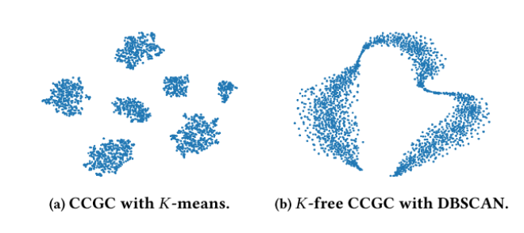
                - 基于深度图聚类方法CCGC的Cora数据集节点表征T-SNE可视化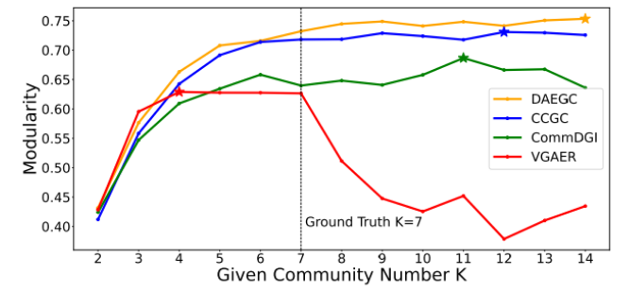
                - 在Cora数据集上，模块度最高的社区数量与真实情况不符。

深度自适应生成式社区检测方法（DAG）
本节旨在解决无监督社区发现的两个核心挑战：如何在缺乏先验信息的情况下检测社区，以及如何以低成本且鲁棒的方式评估结果。我们提出名为DAG的通用框架，通过联合学习节点嵌入、社区隶属矩阵和社区数量来实现这一目标。如图4所示，DAG的关键创新在于引入基于社区隶属网络（CAN）的生成模型替代传统的基于聚类的DGC方法，将不可微的搜索问题转化为可微优化问题，并通过群稀疏性进行求解。此外，我们设计了EDGE评估指标，将社区分类问题转化为二值边分类问题。

掩码属性重构
在属性图社区发现中，获取融合结构与语义信息的节点表示至关重要。受近期掩码自编码器在节点分类领域的进展启发，我们提出掩码属性重建模块，该模块通过随机掩码属性并重建的任务进行训练。该过程促使节点表示同时融合自身属性与拓扑邻居属性。对于图及其节点集，我们在每轮训练中采样节点子集，并将其属性向量替换为可学习的[Mask]标记：
采用两层GAT作为编码器对掩码图进行编码，生成节点表示矩阵（为节点嵌入长度）：
该嵌入将同步执行属性重建与社区发现两项任务。通过ReMask技巧进一步促使模型嵌入包含拓扑邻域的语义信息：
使用两层GAT作为属性解码器输出重建特征矩阵：
引入GraphMAE提出的缩放余弦误差(SCE)。由于属性图的特征向量通常高度稀疏，MSE损失易收敛至全零的平凡解：
综上，掩码属性重建通过学习融合拓扑与语义的节点表示，为后续社区归属读出奠定基础。
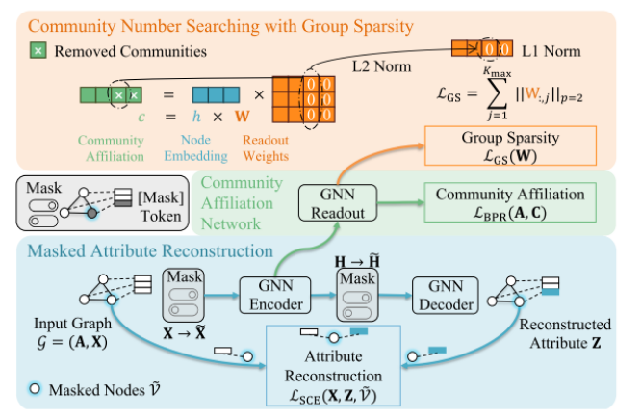
                - DAG架构图

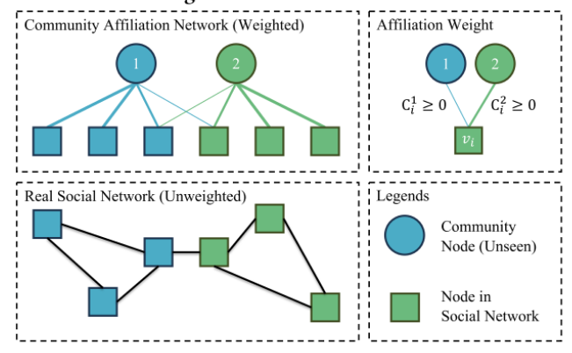
                - 社区隶属网络

社区隶属关系预测
DAG同时学习节点表示与社区归属关系，以实现端到端的进一步搜索。受经典社交模型——社区归属网络（CAN）（用于解释社交网络的生成机制）启发，我们设计了一个显式建模节点归属关系的读出模块。
如图5所示，CAN是一个加权二分图，包含社交网络中所有真实节点和未观测到的社群节点。社交网络中的每个真实节点关联一个社群隶属向量，其中为社群数量，每个元素表示节点对社群的隶属强度。CAN模型基于社群隶属关系重构图的邻接矩阵，为学习社群结构提供可微优化目标。在重构邻接矩阵时，节点对的社群隶属向量相似度反映它们之间生成边的概率。
输入嵌入矩阵在训练过程中会动态增强，并可包含其相邻节点的信息。基于这一特性，我们采用双层图卷积网络（GCN）和 softmax函数作为社区归属读出层，输出所有节点的社区归属矩阵，其中为最大可能社区数量。其计算过程表示为：
由于在无社区数量先验的社区检测场景中无法获取真实社区数，我们将设置为一个较大的数值（具体设置参见第4节）。节点i的社区ID由社区矩阵最大值所在位数决定，其计算方式与节点分类类似：
生成网络完整邻接矩阵需要复杂度，这对大规模图不现实。因此采用贝叶斯个性化排序损失（BPR），通过采样负边来预测现有边：
其中为边数量。社区检测读出模块作为DAG与DGC方法的核心差异点，以端到端方式同步学习节点表示与社区归属。这种可微分读出机制实现了差异化搜索过程，使其成为属性图中无先验社区检测的关键组件。

社区数量搜索
在在深度图聚类（DGC）方法中，确定最优社区数量是一个关键挑战，因为该参数通常作为类似K-means聚类的超参数使用，难以在DGC框架内直接优化。受Louvain等传统社区检测方法的启发，我们提出一种可微分社区数量搜索方法，通过逐步合并较小社区来自适应寻找最优值。该方法在端到端训练过程中作用于社区隶属度读出模块的输出层，利用组稀疏约束逐步压缩社区数量，合并连接紧密且属性相似的社区，从而实现节点表示、社区隶属度和社区数量的联合学习。
社区读出模块最后一层的输入记为，社区矩阵C的计算公式为：
其中是通过添加自循环并对原始邻接矩阵进行行归一化得到的标准化邻接矩阵。矩阵的维度为，其中表示输入嵌入向量的长度。ReLU激活函数以逐元素方式作用于矩阵乘积。基于范数的组稀疏约束定义为：
根据上述引理可知，LGS约束具有两大优势：(1)使矩阵更稀疏，从而提升社区读出的置信度；(2)将输出集中到的列向量上，实现社区数量的自适应调节。此外，该约束仅影响最后一层的参数，不会干扰嵌入向量的生成过程（证明详见附录A）。对于图中所有个节点的社区标识向量，我们的群稀疏性约束确保输出范围将从收缩至更小区间。具体而言，输出值为至少包含一个节点的社区数量：
综上所述，所提出的群稀疏方法能在端到端训练过程中自适应调整社区数量，有效解决了无参数社区检测的难题。最终总训练损失函数为：
其中和为人工设定的超参数。实证研究表明，这两个参数在多个公开数据集上表现稳定，因此无需针对新数据集进行微调（详见附录C）。

EDGE 评价指标
评估无监督社区发现方法面临双重挑战。首先，现实社交网络的真实社区标签难以获取；其次，即使已知公开数据集的真实标签，当检测到的社区数量与真实值GT不一致时，许多现有指标（如F1分数和准确率）将失效。为此，我们提出一种适用于部分已知真实网络和带真实标签公开数据集的监督式边度量方法。该度量将社区发现问题转化为"是否切断边"的二分类问题。
我们将边划分为社区间边（inter-community edges）和社区内边（intra-community edges）。设表示社区间边集合，表示社区内边集合。根据节点的社区标签，可推导出公开案例中所有边的标签：
其中表示第个节点的真实标签。完成社区检测后，我们通过输出生成预测边集和。为平衡二分类任务，我们以作为正样本集计算 F1分数。换言之，EDGE指标用于衡量：属于同一社区的连接节点对能否被划分到同一检测社区，而不属于同一社区的节点对能否被划分至不同检测社区：
在实际场景中，可将具有高置信度交互的节点对（如亲密度最高的好友或导师-学生关系）视为社区内边，而无历史交互的节点对视为社区间边。EDGE指标能有效评估两类场景下的社区检测方法：1)已知真实标签的公开数据集；2)仅部分边信息已知的真实网络。这为真实场景中（难以获取真实社区标签时）的算法性能评估提供了实用方案。此外，我们发现广泛使用的 NMI指标对检测结果敏感，可能高估平凡解的性能，具体分析见第4.2.1节。

公共数据集上的实验

实验设置
为确保实验设置的公平性与有效性，我们重点说明实验的若干关键环节。
数据集。我们在五个公开数据集（Cora 、CiteSeer 、PubMed 、Wiki 和 CoraFull ）上评估 DAG的性能。表2展示了节点数（#Node）、边数（#Edge）、特征维度（#Features）、社区数量（#Comm.，若存在）及社区间边数（#Cut）的统计信息。
对比方法。将 DAG与四种传统算法（Greedy Q、Louvain、LPA和 Hanp）以及五种前沿深度图聚类方法（DAEGC、CommDGI、AGCN、HSAN和 CCGC）进行对比。
训练流程。每轮训练时，对数据集50%的节点（PubMed为75%）进行特征掩码与恢复操作；每50轮次采用无监督指标评估DAG检测的社区结构。由于本研究聚焦无监督社区发现，我们选择模块度与Calinski Harabasz分数乘积最高的检查点作为最终结果，并计算其标准化互信息（NMI）和边度量（EDGE Metric）。更多细节设置参见附录B。
公平比较。DAG与DGC方法的一个显著差异在于：DAG无需预先指定社区数量$K$，而DGC方法需要。本研究旨在解决无先验知识下的社区发现问题，因此为保证对比公平性，我们对DAG和DGC方法采用相同的K值确定策略。具体而言，选择使无监督模块度与Calinski-Harabasz分数乘积最大化的K值，该方法能平衡社区的拓扑结构与语义相似性。此外，除CoraFull数据集外，所有深度学习方法均将社区数量搜索范围设定为（其中为数据集真实社区数）。尽管DAG方法可在CoraFull上搜索范围，但DGC方法需遍历所有可能K值，导致如此大范围搜索不可行。因此对CoraFull数据集，我们将DAG与DGC方法的搜索范围统一设为。
评估指标。参照前沿DGC方法，我们采用归一化互信息（NMI）与提出的EDGE指标进行评估。如前所述，真实场景（如GAME中的用户社区）往往难以获取社区数量K的先验知识，因此通过DAG的EDGE指标与最优前沿方法进行对比。我们在一周游戏活动中进行了推荐任务的在线测试，评估所检测社区对促进用户交互的实际效果。
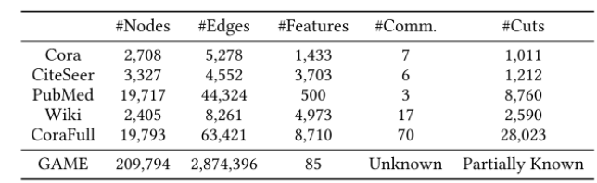
              - 数据集摘要

实验结果

主要结果
我们在表3中将提出的DAG方法与传统社区检测算法及前沿的DGC方法进行性能对比分析。在所有公开数据集上，DAG在NMI和EDGE两项指标上均优于所有DGC方法，这表明其能有效处理未知社区检测问题。CCGC在现实场景实验中是强有力的对比基线。更详细的结果（包括标准差和无监督指标）请参阅附录D。本文提出的EDGE指标被证明是适用于不同社区数量的鲁棒性评估标准。需注意，当社区数量设置为与节点数相等时（即平凡NULL情况），现有NMI指标会高估性能，甚至在CoraFull数据集上达到最佳NMI值。而EDGE指标则不受此问题影响，它对所有平凡NULL情况均赋值为0，从而有效区分有意义的社区结构与平凡情况。
综上所述，表3表明我们提出的DAG方法能够有效处理无先验社区检测问题，其性能优于当前最先进的DGC方法，其中EDGE指标作为鲁棒性评估标准发挥了关键作用。
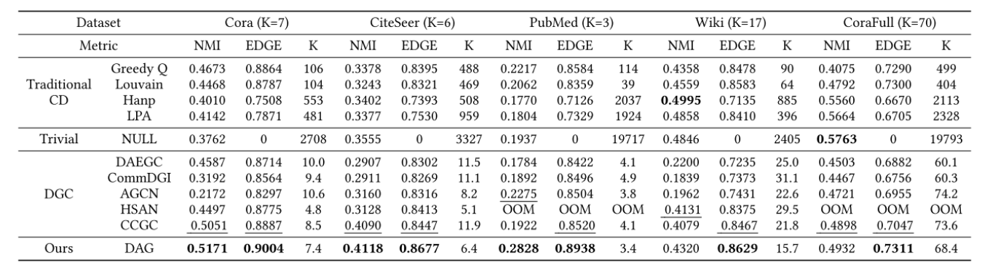
              - 公开数据集上监督指标与社区数量的平均结果。Trivial NULL指将每个节点单独视为社区的情况。OOM表示内存不足错误。下划线标注 DGC方法的最佳性能，加粗显示所有方法中的最优性能。
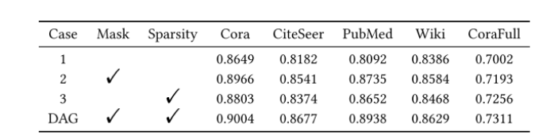
              - 在公开数据集上作为消融研究的掩码属性生成（Mask）与组稀疏性（Sparsity）的平均EDGE指标。
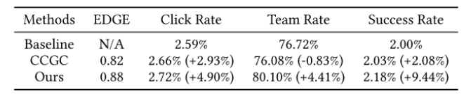
              - 真实GAME图上的结果。与基线的相对变化量标注于括号内。

消融实验
我们通过消融实验研究DAG模型中各核心组件的独立贡献，重点关注五个公开数据集上的平均EDGE指标。我们设置了以下四种实验条件：
条件1：既不使用掩码属性生成（Mask）也不应用组稀疏性（Sparsity）。条件2：仅应用掩码属性生成（Mask）。条件3：仅应用组稀疏性（Sparsity）。DAG完整模型：同时应用掩码属性生成（Mask）和组稀疏性（Sparsity）。表4结果显示，DAG模型的性能随组件增加而逐步提升。引入掩码属性生成（条件2）改善了EDGE指标，证明该组件对捕获节点语义信息具有重要作用；应用组稀疏性（条件3）同样带来性能提升，表明其能自适应搜索最优社区数量。完整DAG模型在所有数据集上均取得最高EDGE指标值，验证了组合这些组件在解决无先验社区检测问题中的有效性。
综上所述，消融实验证实了DAG模型中掩码属性生成与组稀疏性组件的双重重要性，二者的结合在所有公开数据集上均能实现最优的EDGE指标性能。

收敛性分析
我们发现所提出的DAG方法在不同数据集和超参数设置下均表现出良好的收敛性。为进一步验证DAG的收敛特性，我们设计了以下实验：
不同数据集上的收敛表现：我们补充实验以分析收敛行为：在全部公开数据集上执行5次独立试验，每次试验训练1000个epoch并完整记录每个epoch的损失值（未进行数据筛选）。最终计算5次试验中每个epoch损失的平均值（mean）与标准差（std）。如图6所示，曲线表示平均损失值，阴影区域覆盖[mean - std, mean + std]范围。为清晰展示标准差变化，我们同时提供了仅包含最后600个epoch损失分布的放大图示。实验结果表明，DAG模型在不同公开数据集上均具有稳定的收敛性。
不同数据集上的收敛性。为进一步验证DAG算法的收敛特性，我们针对所提超参数的不同尺度，给出了Cora数据集的收敛曲线。如图7所示，我们以对数尺度调整这两个超参数。结果表明：在不同超参数设置下，DAG均保持稳定的收敛性。
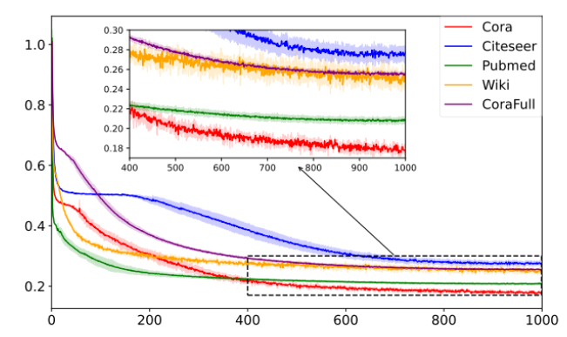
                - 跨数据集的收敛性分析

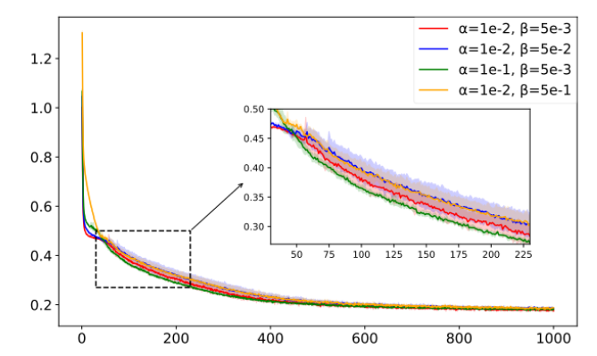
                - Cora数据集上不同超参数设置的收敛性分析

案例分析
我们通过在Cora数据集上的案例研究，深入分析DAG如何解决具有挑战性的无监督社区发现问题。图8和图9分别展示了应用组稀疏性前后DAG的社区分布情况。两种模型均产生规模相对均匀的社区，但组稀疏性帮助DAG合并检测到的社区，并通过输出空社区实现端到端的搜索优化。图8同时表明，大多数社区相对于真实标签具有较高纯度，但大型真实社区会被分割为多个检测社区。例如，标签ID3在社区ID=7、11和13中均占据主导地位。如图9所示，借助组稀疏性，社区被合并为更少的群体，且DAG能够将连接密集且语义相似的社区进行融合。因此，大部分检测社区能更好地拟合真实社区结构。然而值得注意的是，未使用组稀疏性时DAG未能检测到小型真实社区（标签ID=6），导致组稀疏性无法将其合并为更大社区。这表明DAG仍有潜力通过对现实社区结构的深入理解来提升性能。综上所述，DAG在解决无监督社区发现问题方面表现出色，且可通过深化对现实社区结构的认知进一步优化。
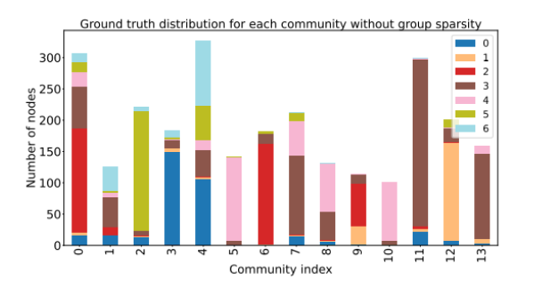
                - 无群稀疏性DAG检测社区的基准真实标签分布。
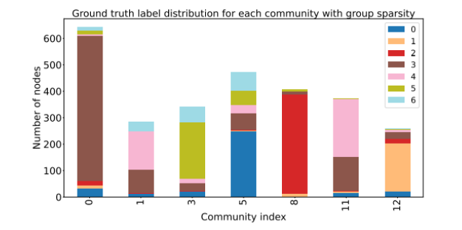
                - 具有组稀疏性的DAG所检测社区的标签分布。

实际部署
数据集。由于我们旨在解决现实应用中的无监督社区检测问题，因此选择腾讯移动端大型多人在线角色扮演游戏（MMORPG）数据集（简称GAME）对DAG算法与当前最佳SOTA方法进行评估。GAME的统计信息如表2所示，其构建过程如下：(i)将游戏中每日活跃用户（DAU）表示为节点，节点属性包含游戏内特征（例如对各类游戏风格的偏好）；(ii)若两用户存在好友、师徒等友好关系，则在对应节点间建立边。为保证EDGE指标评估的公平性，我们将该图转化为无向、无权且同质的图结构。
竞争对手与参数设置。我们选择当前最先进的深度图聚类（DGC）方法CCGC作为基准，与提出的DAG方法进行对比。在此比较中，直接采用DAG的搜索参数值训练CCGC模型，最大社区数max设置为256。实验同时提供离线和在线场景下的结果。由于GAME数据集的规模与CoraFull最为接近，故采用两者在CoraFull数据集上调优的最佳超参数。具体参数配置详见附录B。
离线实验。在离线实验中，我们使用师徒关系作为好友网络中的正样本，并将无亲密度数值（即无历史交互）的好友作为负样本。离线指标中较高的EDGE分数表明，该算法将更亲密的好友分配至同一社区，而将较不亲密的好友分配至不同社区。需要强调的是，训练过程中未提供任何关于亲密度或师徒关系的信息，确保图结构始终保持未加权且同质。
在线实验。对于在线实验，我们收集了一周的游戏内活动数据，该活动中玩家根据系统推荐邀请好友组建团队。活动为团队成员解锁特殊任务并提供奖励。我们通过游戏内模块为每位玩家推荐有序的好友列表：当玩家D在游戏中访问好友推荐模块时，每次会看到6名推荐好友。这会在推荐日志中生成一条曝光记录，D可选择点击好友或跳过。若D对当前列表不感兴趣，可切换至下一组推荐结果。每位用户D每天仅能点击一名好友。当D点击被推荐好友E时，系统将发送组队请求并在推荐日志中生成点击记录。该请求需经对方确认——被点击好友E可选择接受或拒绝。若D与E成功组队，推荐模块将生成成功记录。
我们采用三项指标评估DAG、CCGC和基线方法在好友推荐任务中的表现：(i)点击率（Click Rate），即曝光记录中发生点击的比例；(ii)组队率（Team Rate），即点击邀请后成功组队的比例；(iii)总成功率（Success Rate），即曝光记录中最终成功组队的比例。总成功率是点击率与邀请发出后组队率的乘积，即：
我们比较了三种策略的效果：
• 基线方法：依据历史组队次数对所有好友进行排序。
• DAG算法：首先召回由有向无环图（DAG）确定的同社区好友，再按历史组队次数排序。
• CCGC算法：首先召回由CCGC确定的同社区好友，再按历史组队次数排序。
在为期一周的活动中，我们每天训练社区检测模型并输出其好友排序结果。每位日活跃用户（DAU）被随机分配一种生成推荐结果的算法。最终取一周的平均指标以确保公平比较。如表5所示，DAG算法在整体成功率、点击率和组队成功率上分别以7.35%、1.97%和5.24%的优势优于当前最佳SOTA方法。
这一优异的在线性能表明，DAG能够检测出更具意义的用户社群，即同一社群内的用户具有更高的互动倾向。此外，研究发现具有更高EDGE分数的方法也会导致用户间互动倾向的提升。这直观地说明，本文提出的EDGE指标可作为衡量社群检测质量的可靠标准——特别是在促进用户互动方面。因此，EDGE指标不仅能够评估社群检测方法的性能，还能捕捉实际场景中检测到的社群对用户互动产生的现实影响。综上所述，在线实验结果验证了DAG方法在检测有效用户社群和促进用户互动方面的卓越性能。EDGE指标作为一种鲁棒性评估标准，凸显了DAG方法在现实应用（如在线游戏中的好友推荐任务）中相对于现有SOTA方法的优势。

相关工作
本节简要回顾传统社区检测方法、深度图聚类和掩码属性重建的相关工作。
传统社区检测方法。传统社区检测算法基于模块度等质量指标的优化，例如贪心算法和Louvain算法。基于标签传播算法（LPA）的方法通过图结构传播社区标签。这些传统方法通常先假设一个较大的最大社区数量，再通过合并小社区来优化无监督指标，从而获得自适应的社区数量。然而，这些方法未考虑节点属性（这对属性图至关重要），导致次优结果和带有偏差的社区结构。基于概率图模型的方法（如SBM和MMSB）同样无法自动确定社区数量。
深度图聚类（DGC）。深度图聚类（Deep Graph Clustering, DGC）方法利用图神经网络（GNNs），通过学习"聚类友好型"节点嵌入，统一了拓扑结构与节点语义属性的学习，在社区检测任务中表现出卓越性能。典型方法包括：DAEGC采用注意力网络和自训练图聚类流程，联合优化图嵌入与聚类；CommDGI通过互信息机制和聚类层专攻社区检测；AGCN使用动态融合模块整合节点属性特征与拓扑图特征；HSAN作为对比式DGC方法，提出综合相似性度量准则与样本加权策略；CCGC从高置信度聚类结果中挖掘内在监督信息以构建正负样本。然而，这些方法均需预先设定社区数量k，限制了实际应用。
掩码属性重建方面。GraphMAE通过掩码属性重建学习节点嵌入，在下游节点分类任务中达到SOTA。本文提出DAG方法弥合传统与基于深度学习的社区检测方法间的鸿沟：1.受传统方法启发，采用可微社区数量搜索（Differentiable Community Number Search）在端到端训练中自适应确定最优k；2.引入掩码属性重建（Masked Attribute Reconstruction）模块学习节点表征。该方法有效解决了属性图中无先验的社区检测难题。

结论
本文提出一种基于深度学习的无监督属性图社区检测框架——深度自适应生成模型（Deep Adaptive and Generative, DAG）。该模型通过端到端方式自动检测网络社区并确定最优社区数量，无需预先指定。我们同时提出低计算成本且对参数变化鲁棒的EDGE评估指标。在公开数据集和真实社交网络上的实验表明，DAG模型性能持续优于当前最先进的深度图聚类（DGC）方法。DAG框架为无监督社区检测提供了有效解决方案，其EDGE指标可作为可靠的评估标准。

